**Ερωτήσεις πολλαπλής επιλογής**



**1.** Στο διπλανό σχήμα, ένα κυλινδρικό δοχείο ύψους h είναι γεμάτο με νερό, ενώ στη βάση του είναι συνδεδεμένος ένας σωλήνας, με κατακόρυφο τμήμα το οποίο περιέχει νερό μέχρι ύψος 2h. Τα σημεία Α και Β, είναι δυο σημεία του νερού πολύ κοντά στην κάτω και πάνω βάση του κυλίνδρου.

i) Αν το δοχείο είναι εκτός πεδίου βαρύτητας (και προφανώς μακριά από τη Γη) ισχύει:

α) pΑ=pΒ , β) pΑ=2pΒ, γ) pΑ-pΒ=ρgh

ii) Αν το δοχείο είναι στην επιφάνεια της Γης, τότε:

α) pΑ=pΒ , β) pΑ=2pΒ, γ) pΑ-pΒ=ρgh, δ) pΒ=ρgh

όπου ρ η πυκνότητα του νερού και g η επιτάχυνση της βαρύτητας.

**Ασκήσεις-προβλήματα**

1. **υδροστατική πίεση – Αρχή του Pascal 1**

**[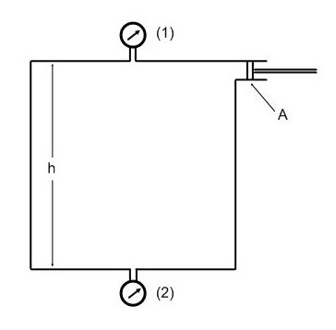](https://fysikafysikh.files.wordpress.com/2015/06/c-kat-idrostatiki-piesi-i_1.jpg)**

Το κυβικό δοχείο του σχήματος ακμής h = 2 m είναι γεμάτο με υγρό πυκνότητας ρ = 1,1·10³ kg / m³ . Το έμβολο που κλείνει το δοχείο έχει διατομή Α = 100 cm² .Το μανόμετρο (1) που βρίσκεται στην πάνω πλευρά του δοχείου δείχνει πίεση Ρ1= 1,2·105 N / m2 (ή Ρα) .

**Α.** Να υπολογίσετε την πίεση που δείχνει το μανόμετρο (2) που βρίσκεται στον πυθμένα του δοχείου , όταν το δοχείο βρίσκεται :

**α.** εκτός πεδίου βαρύτητας και

**β.** εντός πεδίου βαρύτητας .

**Β.** Να απαντήσετε στα παραπάνω ερωτήματα αν ασκήσουμε στο έμβολο επιπλέον δύναμη F = 200 N .

Δίνεται g = 10 m / s² .

Απ: 1,2·105 N / m2  1,42·105 N / m² 1,4·105 N / m² 1,62·105 Ν / m²

1. **Υδροστατική πίεση – Αρχή του Pascal 2**

**[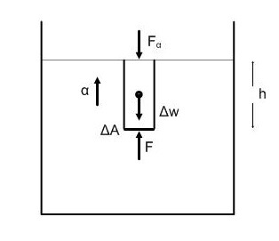](https://fysikafysikh.files.wordpress.com/2015/06/c-kat-idrostatiki-piesi-ii_1.jpg)**

Θεωρήστε ένα δοχείο με ρευστό που δέχεται κατακόρυφη προς τα πάνω επιτάχυνση α.

**α.** Δείξτε ότι η μεταβολή της πίεσης με το βάθος δίνεται από την σχέση ΔΡ = ρ·h·(g + α) , όπου ρ η πυκνότητα του ρευστού και h το βάθος .

**β.** Δείξτε επίσης ότι αν το ρευστό σαν σύνολο δέχεται μια κατακόρυφη προς τα κάτω επιτάχυνση α , η πίεση σε ένα βάθος h δίνεται από την σχέση ΔΡ = ρ·h·(g – α) .

**γ.** Ποια είναι η κατάσταση στην ελεύθερη πτώση ;

Απ: Ρ = Ρατμ.

1. **Εξίσωση της συνέχειας 1 – Η βρύση**

**[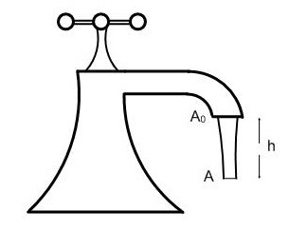](https://fysikafysikh.files.wordpress.com/2015/06/c-kat-ejisosi-tis-sinexias-i-brisi-sx-1_1.jpg)**

Καθώς το νερό πέφτει η ταχύτητα του αυξάνεται . Το εμβαδόν της διατομής στη στάθμη Α0είναι 1,2 cm² και στην στάθμη Α είναι 0,4 cm² . H απόσταση h μεταξύ των Α0και Α είναι 64 mm .

**α.** Πόση είναι η παροχή του νερού από την βρύση ;

**β.** Σε πόσο χρόνο θα γεμίσει δοχείο όγκου 480 ml .

Π = 4,8·10-5m³ / s . Δt = 10 s

1. **Εξίσωση της συνέχειας 2 – Το ραντιστήρι**

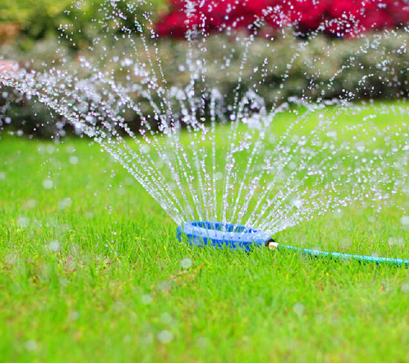

Ένα λάστιχο ποτίσματος εσωτερικής διατομής D = 2 cm συνδέεται με ένα ραντιστήρι που αποτελείται απλώς από ένα κλειστό περίβλημα με 40 τρύπες , η καθεμιά διαμέτρου δ = 0,1 cm .

Αν το νερό στο λάστιχο έχει ταχύτητα 1,2 m / s , με ποια ταχύτητα φεύγει το νερό από τις τρύπες του ραντιστηριού .

Απ: υοπής= 12 m / s

1. **Εξίσωση της συνέχειας – εξίσωση του Bernoulli – H αρτηριοσκλήρωση**

**[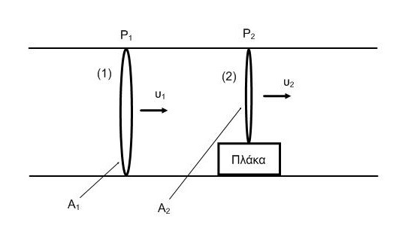](https://fysikafysikh.files.wordpress.com/2015/06/c-kat-ejisosi-tis-sinexias-iceb9-artiriosklirosi-sx-1_1.jpg)**

Στην αρτηριοσκλήρωση , στα τοιχώματα των αρτηριών επικάθεται η ονομαζόμενη πλάκα με αποτέλεσμα η διατομή της αρτηρίας να μειώνεται .

**α.** Αν τα εμβαδά των διατομών είναι Α1και Α2αντιστοίχως ποια η σχέση των ταχυτήτων υ1και υ2.

**β.** Υπολογίστε την διαφορά της πίεσης του αίματος μεταξύ των σημείων (1) και (2) .

**γ.** Εφαρμογή : Να γίνουν οι υπολογισμοί στην περίπτωση που η ακτίνα μιας αρτηρίας υποτριπλασιάζεται , η μέση τιμή ταχύτητας ροής στο ευρύ τμήμα της αρτηρίας είναι 50 cm / s ενώ η πυκνότητα του αίματος είναι ρ = 1.050 kg / m³ .

Απ: υ2= (Α1/ Α2)·υ1.

Ρ1 – Ρ2 = ½·ρ·υ1²·[(Α1² / Α2²) – 1] .

Ρ1 – Ρ2 = 10,5 ΚΡα .

1. **Εξίσωση της συνέχειας – εξίσωση του Bernoulli ΙΙ**

Μια κυλινδρική δεξαμενή ακτίνας 6 m και ύψους h = 5 m είναι γεμάτη με νερό , βρίσκεται στην κορυφή ενός πύργου ύψους 45 m και χρησιμοποιείται για το πότισμα ενός χωραφιού .

**[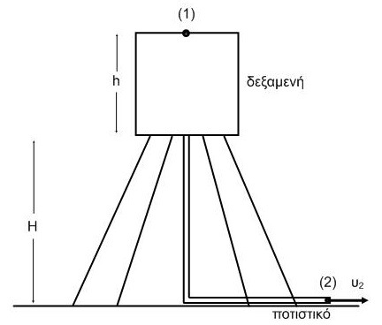](https://fysikafysikh.files.wordpress.com/2015/06/c-kat-ejisosi-tou-bernoulli-ii-dejameni-sx-1_11.jpg)**

**α.** Ποια η παροχή του νερού από ένα ποτιστικό διαμέτρου 2 cm που βρίσκεται στο έδαφος του χωραφιού ;

**β.** Αν θεωρήσουμε ότι η παροχή παραμένει σταθερή , μετά από πόση ώρα θα χρειαστεί η δεξαμενή και πάλι γέμισμα ;

Απ:Π2= 3·π·10-3m³ / s . t = 60.000 s ή 16 h και 40 min .

1. **Ροή μάζας – ρυθμός μείωσης της μάζας εξαιτίας εκροής**

**[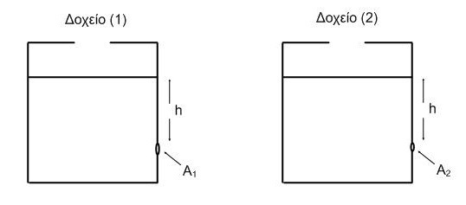](https://fysikafysikh.files.wordpress.com/2015/06/c-kat-roi-mazas-rithmos-meiosis-tis-mazas-i-sel-1_1.jpg)**

Υποθέστε ότι δύο δοχεία το καθένα με ένα μεγάλο άνοιγμα στην κορυφή περιέχουν διαφορετικά υγρά . Μια μικρή τρύπα ανοίγεται στο πλευρό του καθενός δοχείου στην ίδια απόσταση h κάτω από την επιφάνεια του υγρού . Η μία τρύπα όμως έχει διπλάσια διατομή από την άλλη (Α1 = 2·Α2).

**Α.**

**α.** Ποια η σχέση μεταξύ των παροχών όγκου .

**β.** Ποιος ο λόγος των πυκνοτήτων των ρευστών αν παρατηρείται ότι η ροή μάζας είναι ίδια για κάθε τρύπα .

**γ.** Τι πρέπει να κάνουμε για να γίνουν οι παροχές όγκου ίσες .

**Β.**

Αν για τις αρχικές διατομές όπου Α1 = 2·Α2 μεταβάλλουμε την απόσταση h της μιας τρύπας από την επιφάνεια του υγρού (π.χ. προσθέτουμε ή αφαιρούμε υγρό) έτσι ώστε h2 = 4·h1 τότε η σχέση για τις παροχές όγκου είναι :

**α.** Π1 = Π2 ,                          **β.** Π1 = 2·Π2 ,                             **γ.**Π2 = 2·Π1 .

Να βρεθεί η σωστή επιλογή και να αιτιολογηθεί .

1. **Εξίσωση της συνέχειας – εξίσωση του Bernoulli ΙΙI**

Ένα λάστιχο με εσωτερική κυκλική διατομή ακτίνας 0,6 cm , συνδέεται με βρύση στο ισόγειο και μεταφέρει το νερό στην ταράτσα κτηρίου ύψους 10 m .

Αν το στόμιο εκροής είναι κυκλικό και έχει ακτίνα 0,15 cm , ενώ η ταχύτητα με την οποία εκτοξεύεται το νερό είναι 8 m / s , να υπολογιστούν :

**α.** Η ταχύτητα του νερού στο λάστιχο ,

**β.** Η πίεση του νερού στη θέση του στομίου της βρύσης .

Η ροή να θεωρηθεί χωρίς τριβές ,

επίσης δίνονται : g = 10 m / s² , ρ= 10³ kg / m³ και Ρat= 105Pα .

Απ: υ1= 0,5 m / s .

P1= 2,32·105Pα

1. **Εξίσωση της συνέχειας ΙΙΙ**

Σωλήνας παροχής φυσικού αερίου έχει στην αρχή της εγκατάστασης διάμετρο 10 mm και στην είσοδο του σπιτιού διάμετρο 5 mm . Αν η ταχύτητα εισαγωγής του αερίου στην οικιακή εγκατάσταση είναι υ2= 25 m / s .

**[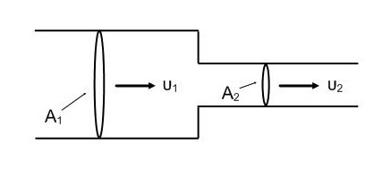](https://fysikafysikh.files.wordpress.com/2015/06/c-kat-ejisosi-tis-sinexias-iceb9i-sx-1_1.jpg)**

Να βρεθούν :

**α.** Πόση είναι η ταχύτητα εκροής από την παραγωγή ;

**β.** Πόση είναι η παροχή του φυσικού αερίου ;

**γ.** Σε πόσο χρόνο η κατανάλωση φτάνει το 1 m³ .

Θεωρούμε το φυσικό αέριο ιδανικό ρευστό .

Απ: υ1= 6,25 m / s Π = 490,625·10-6m³ / s . t ≅ 34 min

1. **Θεώρημα Torricelli – Ταχύτητα εκροής , μέγιστη απόσταση**

Κυλινδρικό δοχείο ύψους H είναι γεμάτο με υγρό που θεωρείται ιδανικό .

**[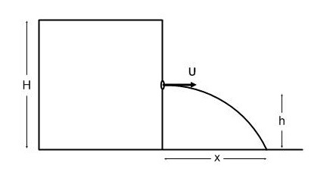](https://fysikafysikh.files.wordpress.com/2015/06/c-kat-theorima-toricelli-sx-1_1.jpg)**

Σε ποιο ύψος από το έδαφος πρέπει να ανοίξουμε μια τρύπα έτσι ώστε το υγρό που εκρέει να φτάσει στην μέγιστη δυνατή απόσταση από την κατακόρυφο που περνάει από την οπή ;

1. **[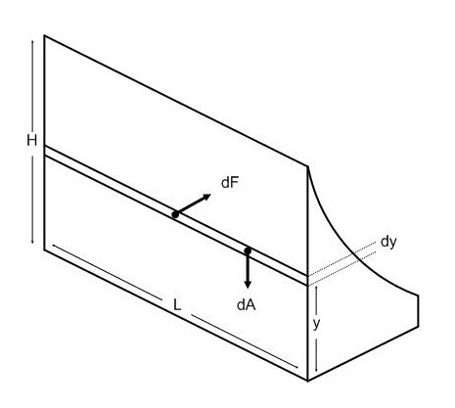](https://fysikafysikh.files.wordpress.com/2015/06/c-kat-ipologismos-tis-olikis-dinamis-fragmatos-sx-1_1.jpg)Υπολογισμός της ολικής δύναμης στην πλευρική επιφάνεια φράγματος και μέση πίεση** . Να δειχθεί ότι Η ολική δύναμη είναι Fολ= ½·ρ·g·L·Η² μέση πίεση είναι Ρμ= ½·ρ·g·H όπου ρ η πυκνότητα του υγρού και Η το βάθος του φράγματος.
2. **Θεώρημα Torricelli – Εξίσωση της υδροστατικής**

**[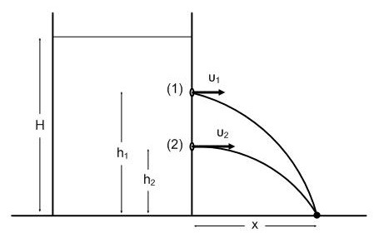](https://fysikafysikh.files.wordpress.com/2015/06/c-kat-theorima-torricelli-_ejisosi-tis-idrostatikis-sx-1_1.jpg)**

Κυλινδρικό δοχείο ύψους H είναι γεμάτο με υγρό . Στην ίδια κατακόρυφο της πλευρικής κυλινδρικής επιφάνειας ανοίγουμε δύο τρύπες που απέχουν από το έδαφος αποστάσεις h1και h2έτσι ώστε το υγρό από τις δύο τρύπες να πέφτει στο ίδιο σημείο του εδάφους ;

Δίνεται g = 10 m / s² .

Απ: h1+ h2= Η .

1. **Ρευστά και ταλάντωση**

Γυάλινος σωλήνας σχήματος U , ανοιχτός κατά τα δύο άκρα του περιέχει στήλη υγρού μήκους l και μάζας moλ .

**α.**Υπολογίστε την περίοδο Τ των ελευθέρων ταλαντώσεων της στήλης υγρού μήκους l και μάζας moλ , όταν αυτή εκτραπεί κατά y από τη θέση ισορροπίας και κατόπιν αφεθεί για να ταλαντωθεί . **[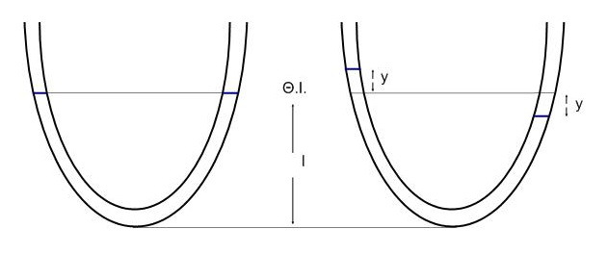](https://fysikafysikh.files.wordpress.com/2015/06/c-kat-reusta-kai-talantosi-sx-1_11.jpg)**

Οι τριβές να θεωρηθούν αμελητέες .

**β.** Αν πιέσουμε κατά d προς τα κάτω την στήλη του υγρού στο δεξιό σκέλος να υπολογιστεί η ταχύτητα του υγρού όταν περνά από τη θέση ισορροπίας .

1. **Η μέση ισχύς της καρδιάς**

Η ατμοσφαιρική πίεση 105Ν / m (Pα) αντιστοιχεί σε 753 mmHg . Κάποιο άτομο έχει 80 σφυγμούς το λεπτό . Κάθε σφυγμός προκαλεί μετακίνηση 50 cm³ αίματος με διαφορά πίεσης 125,5 mmHg . Βρείτε την μέση ισχύ της καρδιάς .

Απ: P = 1,11 Watt .

1. **Πίεση αέρα σε κλειστό δοχείο**

Ένα μανόμετρο υδραργύρου Hg τύπου U συνδέεται με ένα κλειστό δοχείο που περιέχει αέρα αγνώστου πίεσης .

Η υψομετρική διαφορά h στο μανόμετρο είναι 20 cm .

**[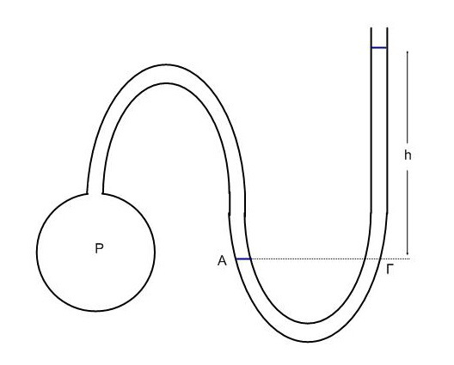](https://fysikafysikh.files.wordpress.com/2015/06/c-kat-piesi-aera-se-kleisto-doxeio-sx-1_11.jpg)**

Να υπολογιστεί η πίεση στο εσωτερικό του δοχείου .

Δίνονται g = 10 m / s² , ρΗg= 13,6·10³ kg / m³ και Pat= 105Pα (Ν / m²) .

Απ: Ρ = 1,272·105 (Ν / m²)

1. **[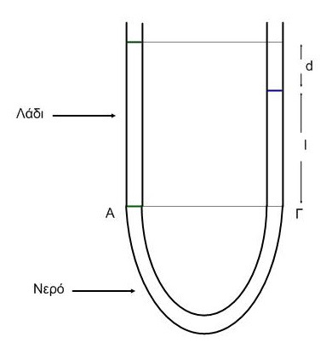](https://fysikafysikh.files.wordpress.com/2015/06/c-kat-reusta-se-iremia-sx-1_1.jpg)Ρευστά σε ηρεμία**

Σε γυάλινο σωλήνα τύπου U βρίσκονται δύο υγρά σε ισορροπία .

Στο αριστερό σκέλος υπάρχει λάδι με πυκνότητα ρλ και το άλλο υγρό είναι το νερό . Τα δύο υγρά ισορροπούν όπως φαίνεται στο σχήμα .

Να γραφεί η σχέση που συνδέει τις πυκνότητες των δύο υγρών (ρλ < ρν) .

Απ: ρλ= ρν·[l / (l + d)] .

1. **Εξίσωση της συνέχειας – εξίσωση του Bernoulli ΙV**

Στον οριζόντιο σωλήνα που φαίνεται στην εικόνα ,

**[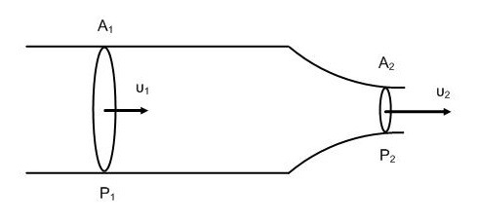](https://fysikafysikh.files.wordpress.com/2015/07/c-kat-ejisosi-tis-sinexeias-_-bernoulli-iv-sx-1_1.jpg)**

ρέει ιδανικό υγρό πυκνότητας ρ , του οποίου η ταχύτητα και η πίεση στην εγκάρσια διατομή Α1είναι υ1και Ρ1αντίστοιχα .

Να βρείτε στην εγκάρσια διατομή Α2:

**α.** Την ταχύτητα υ2,

**β.** Την πίεση Ρ2.

Τα μεγέθη Α1, Α2, υ1, Ρ1, ρ  να θεωρηθούν γνωστά .

Απ: υ2= (Α1/ Α2)·υ1

P2= P1+ ½·ρ·υ1²·{1 – (Α1/ Α2)²} .

1. **Παροχή – υπολογισμός της μάζας**

Μια βρύση έχει διάμετρο 2 cm και το νερό στην έξοδο της έχει ταχύτητα 1 m / s .

**α.** Ποια είναι η παροχή της βρύσης ;

**β.** Πόσα kg νερού θα πάρουμε , αν η βρύση παραμείνει ανοικτή για 10 s ;

Δίνεται η πυκνότητα του νερού ρν= 10³ kg / m³ και π = 3,14 .

Απ: Π = 3,14·10-4 m³ / s .m = 3,14 kg .

1. Ας υποθέσουμε πως φυσάμε ένα λεπτό ρεύμα αέρα από το στόμα μας , με ταχύτητα 8 m / s .

Ποια νομίζετε πως είναι τότε η υπερπίεση (η μεταβολή της πίεσης) μέσα στο στόμα μας ;

Θεωρείστε ότι η ταχύτητα του αέρα μέσα στο στόμα είναι σχεδόν μηδέν και η πυκνότητα του είναι ραερ= 1,2 kg / m³ .Απ: ΔΡ = 38,4 Ν / m²

1. **[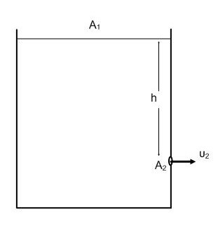](https://fysikafysikh.files.wordpress.com/2015/07/c-kat-ejisosi-tis-sinexeias-_-bernoulli-v-sx-1_1.jpg)Εξίσωση της συνέχειας – Εξίσωση του Bernouli V**

Στη δεξαμενή νερού της εικόνας υπάρχει μια τρύπα σε βάθος h = 5 m . Μια βρύση στο πάνω μέρος τροφοδοτεί τη δεξαμενή με νερό .

Ποια πρέπει να είναι η παροχή της βρύσης , ώστε η δεξαμενή να είναι συνεχώς γεμάτη , χωρίς όμως να ξεχειλίζει ;

Δίνεται για την τρύπα Α2= 3,14·10-6m² και g = 10 m / s² .

Απ: Π2 = 3,14·10-5 m³ / s .

1. **Η ισχύς του χειμάρρου**

Το νερό σ’ έναν οριζόντιο χείμαρρο ρέει με ταχύτητα υ = 2 m / s . Αν η παροχή του είναι Π = 2 m³ / s , να βρείτε την ισχύ του χειμάρρου .

Δίνεται η πυκνότητα του νερού ρνερ = 10³ kg / m³ .

Απ: Ρ = 4·10³ W

1. **Παροχή – Ο κηπουρός**

Ένας κηπουρός ποτίζει τον κήπο κρατώντας το σωλήνα ποτίσματος οριζόντιο , σε ύψος h = 1,25 m από το έδαφος . Ο σωλήνας έχει διάμετρο 2 cm και το νερό συναντά το έδαφος σε οριζόντια απόσταση x = 2 m από το στόμιο του σωλήνα .

**[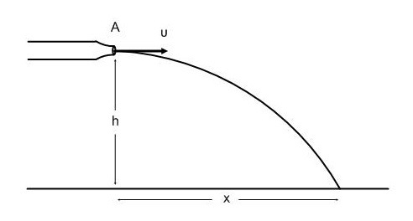](https://fysikafysikh.files.wordpress.com/2015/07/c-kat-paroxi-kipouros-sx-1_1.jpg)**

Να βρείτε την παροχή του σωλήνα , αν g = 10 m / s² .

Απ: Π = 12,56·10-4m³ / s .

1. **Εξίσωση της συνέχειας – Εξίσωση του Bernoulli VI**

Η δεξαμενή νερού περιέχει νερό (πυκνότητας ρνερ) ύψους H και έχει μια μικρή τρύπα σε βάθος h . To νερό που βγαίνει από την τρύπα διαγράφει την παραβολή που φαίνεται στην εικόνα και συναντά το έδαφος σε απόσταση x .

**[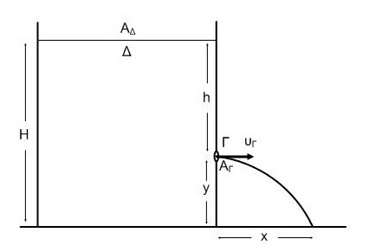](https://fysikafysikh.files.wordpress.com/2015/07/ejisosi-tis-sinexeias-k-bernoulli-vi-sx-1_1.jpg)**

Αν θεωρήσουμε το ύψος H σταθερό , να βρείτε το βάθος h .

Δίνεται Η = 5 m και x = 3 m .

Απ: h = 4,5 m ή h = 0,5 m .

1. **Εξίσωση του Bernoulli – Ο πυροσβεστικός σωλήνας**

Ο πυροσβεστικός σωλήνας που φαίνεται στην εικόνα έχει διάμετρο 6,4 cm και καταλήγει σε ακροφύσιο διαμέτρου 2,5 cm .

**[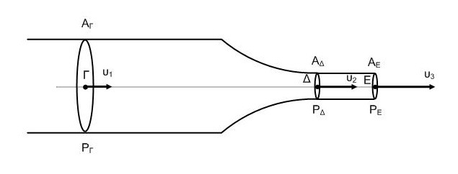](https://fysikafysikh.files.wordpress.com/2015/07/c-kat-ejisosi-tou-bernoulli-pirosvestikos-sx-1_1.jpg)**

Αν η υπερπίεση στο σωλήνα είναι ΔΡ = 3,5·105N / m² και η ταχύτητα ροής υ1= 4 m / s , να βρείτε :

**α.** Την ταχύτητα ροής υ2στο στο ακροφύσιο .

**β.** Την πίεση του νερού στο ακροφύσιο .

**γ.** Την ταχύτητα υ3, του νερού ακριβώς έξω από το ακροφύσιο .

Δίνεται Ρat= 1·105N / m² και η πυκνότητα του νερού ρνερ= 10³ kg / m³ .

Απ: υ2 = 26,21 m / s .ΡΔ = 1,15·105N / m² .υ3 = 26,77 m / s .

1. **Μεταβλητή Παροχή**

Η παροχή νερού από ένα πυροσβεστικό σωλήνα είναι Π0 = 40 L / s .

Την χρονική στιγμή t = 0 , η παροχή αρχίζει να ελαττώνεται γραμμικά με το χρόνο , έτσι ώστε να μηδενιστεί μετά από 10 s .

Να βρείτε πόσα λίτρα νερού θα εξέλθουν από το σωλήνα στη διάρκεια των 10 s .

Απ: V = 200 L .

1. **Εξίσωση του Bernoulli – Κεντρικός αγωγός και οι δύο σωλήνες**

Ένας κεντρικός αγωγός νερού , διαμέτρου 30 cm , έχει ένα στένωμα με διάμετρο 10 cm . Δύο κατακόρυφοι σωλήνες συνδέονται με τον κύριο αγωγό και το στένωμα και το νερό σε αυτούς παρουσιάζει μια διαφορά στάθμης h = 1,6 m .

**[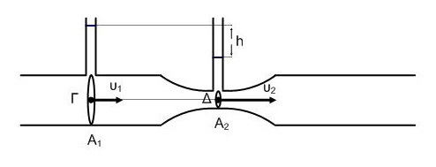](https://fysikafysikh.files.wordpress.com/2015/07/c-kat-bernoulli-_-oi-dio-solines_1.jpg)**

**α.** Ποια είναι η ταχύτητα ροής στον κεντρικό αγωγό ;

**β.** Ποια είναι η παροχή του αγωγού ;

Δίνεται g = 10 m / s² και π ≅ 3,14 .

Απ: υ1 = 0,63 m / s . Π = 0,044 m³ / s

1. **[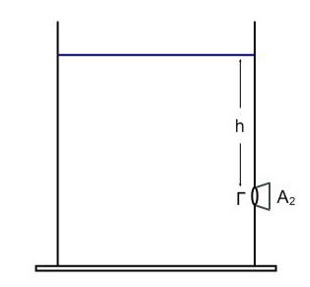](https://fysikafysikh.files.wordpress.com/2015/07/c-kat-dinami-apo-to-reusto-_-torricelli-sx-2_1.jpg)Δύναμη από το ρευστό – Εξίσωση του Torricelli**

Στο δοχείο που φαίνεται στην εικόνα , περιέχεται υγρό πυκνότητας ρ . Σε βάθος h υπάρχει τρύπα διατομής Α2 στην οποία υπάρχει ένας φελλός , ώστε να συγκρατείται το υγρό .

Ξαφνικά ο φελλός εκτινάσσεται με αποτέλεσμα να αρχίσει η ροή υγρού από την τρύπα . Αν υποθέσουμε για κάποιο μικρό χρονικό διάστημα τη μάζα του υγρού στο δοχείο σταθερή , πόση δύναμη θα δέχεται το δοχείο λόγω της εξόδου του υγρού ;

Δίνονται τα : Α2 , ρ , h και g .

**28 .Εξίσωση της συνέχειας – εξίσωση του Bernoulli – Η βρύση ΙΙ**

[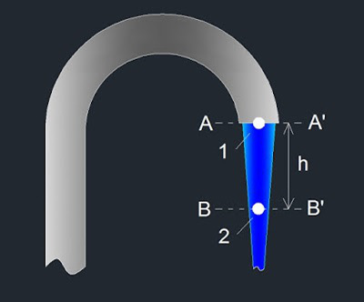](https://fysikafysikh.files.wordpress.com/2015/07/sxima-1-brisis-baggeli.jpg)Όταν πάει κάποιος σε μία βρύση για να πλύνει τα χέρια του ή το πρόσωπο του μπορεί να παρατηρήσει πως η φλέβα νερού που δημιουργείται μετά το άνοιγμα της βρύσης έχει μεταβλητό πάχος. Συγκεκριμένα όσο απομακρύνεται το νερό από την βρύση τόσο μικρότερη διάμετρο έχει η φλέβα. Στην ανάρτηση αυτή θα δούμε μία εφαρμογή που εξηγεί το φαινόμενο αυτό.

Μία φλέβα νερού «τρέχει» από μία βρύση. Η απόσταση των διατομών AA’ και BB’ είναι h.

Έχουμε, λοιπόν, την βρύση του σχήματος 1 η οποία δημιουργεί μία φλέβα νερού. Καθώς το νερό κατευθύνεται προς τα κάτω η διατομή της φλέβας μειώνεται. Αν δ1= 0.5 cm είναι η διάμετρος της φλέβας στην διατομή ΑΑ΄ , δηλαδή μόλις το νερό εξέρχεται από την βρύση , βρείτε την διάμετρο δ2 της φλέβας στην διατομή BB΄ . Ως δεδομένα χρησιμοποιήστε πως η απόσταση αυτών των δύο διατομών είναι h = 5 cm και πως η ταχύτητα του ρευστού στην διατομή AA΄ είναι ίση με u1= 1 m / s.

[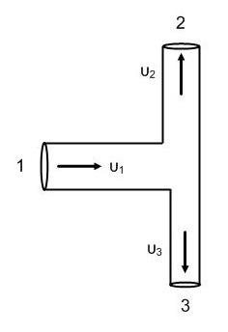](https://fysikafysikh.files.wordpress.com/2015/07/solinas-t-type_1.jpg) Απ:0,42cm

**29.Διακλάδωση Τ αγωγών**

Ο αγωγός 1 με εμβαδό διατομής 10 cm² στο σχήμα μεταφέρει νερό με ταχύτητα 8 m / s και διακλαδίζεται με ένα οριζόντιο – τύπου Τ στον αγωγό 2 με εμβαδό διατομής 6 cm² και τον αγωγό 3 με εμβαδό διατομής 4 cm² .

H πίεση του νερού στην έξοδο του αγωγού 3 είναι 100 kPα και ταχύτητα 9 m / s .

Να υπολογιστούν :

**α.** Η πίεση του νερού στην είσοδο του αγωγού 1 ,

**β.** Η ταχύτητα του νερού στην έξοδο του αγωγού 2 ,

**γ.** Η πίεση του νερού στην έξοδο του αγωγού 2 .

**Υποθέτουμε ότι η ροή είναι στρωτή** , δηλαδή δεν παρουσιάζει στροβίλους στο ιδανικό ρευστό (νερό) που κινείται μέσα στο σωλήνα (κάτι που δεν ισχύει βέβαια στη πραγματικότητα) .

Απ: Ρ1= 108,5 kPα . υ2= 7,33 m / s . Ρ2= 113,7 kPα .

**[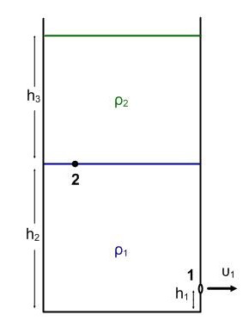](https://fysikafysikh.files.wordpress.com/2015/07/c-kat-2-igra-mazi_1.jpg)30.Δύο μη αναμειγνυόμενα υγρά**

Στο δοχείο του σχήματος με οπή υπάρχουν δύο μη αναμειγνυόμενα υγρά , το υγρό 1 είναι το νερό με πυκνότητα ρ1= 1000 kg / m³ και το υγρό 2 είναι λάδι με πυκνότητα ρ2= 900 kg / m³ .

Να υπολογιστεί η ταχύτητα εκροής του υγρού από την οπή .

Δίνονται  g = 10 m / s²  ,  h2= 1,1 m  ,  h1= 0,2 m  και  h3= 1 m .

**Απ:** υ1 = 6 m / s

**31.Σωλήνας αναρρόφησης**

[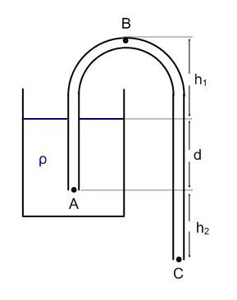](https://fysikafysikh.files.wordpress.com/2015/08/c-kat-solinas-anarofisis_1.jpg)Το σχήμα δείχνει ένα σωλήνα αναρρόφησης , μια απλή συσκευή για να τραβήξουμε υγρό από ένα δοχείο . Ο σωλήνας ABC πρέπει να είναι αρχικά γεμάτος , αλλά όταν επιτευχθεί αυτό , υγρό θα ρέει από αυτόν έως ότου η επιφάνεια του υγρού στο δοχείο ισοσταθμιστεί με το άνοιγμα Α του σωλήνα .

Το υγρό έχει πυκνότητα 10³ kg / m³ και αμελητέο ιξώδες . Οι αποστάσεις που φαίνονται στο σχήμα είναι h1= 25 cm , d = 10 cm και  h2= 40 cm .

**α.** Με πόση ταχύτητα εξέρχεται το υγρό από το σωλήνα στο C ,

**β.** Αν η ατμοσφαιρική πίεση είναι 105 Pa , πόση είναι η πίεση στο υγρό στο πιο ψηλό σημείο Β της διαδρομής ;

**γ.** Θεωρητικά πόσο είναι το μέγιστο δυνατό ύψος h1στο οποίο ένας σωλήνας αναρρόφησης μπορεί να ανυψώσει το νερό ;

Δίνεται g = 10 m / s² .

**Απ:** υC = √10 m / s, ΡΒ= 0,925·105 Pa,

h1,max΄ = 10 m .